Ofício Vereador Nº 1399/2022

São Roque, 26 de maio de 2022.

Prezado Senhor,

Venho, por meio deste, cordialmente solicita a substituição das bocas de lobo no final da Rua Prefeito Bernardino de Lucca, esquina com a rua Joaquim Silveira Mello.
Conforme pode ser observado pela fotografia anexa, o local está oferecendo sério risco de acidentes as pessoas que precisam transitar pelo local, prejudicando o fluxo de pedestres da região.
Na certeza de que dispensará especial atenção a este Ofício, desde já agradeço, renovando meus mais sinceros protestos de elevada estima e de distinta consideração.

Atenciosamente,

Rogério Jean da Silva
(Cabo Jean)
Vereador

Ilustríssima Senhora
ENGª MARINA MAGALHÃES
MD. Diretora do Departamento de Obras da Prefeitura da Estância Turística de
São Roque – SP

PROTOCOLO Nº CETSR 26/05/2022 - 13:57 6908/2022

ANEXO

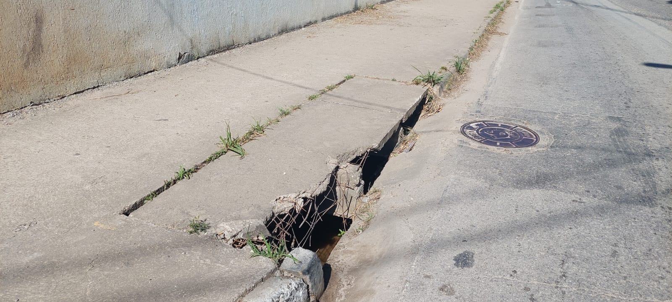
PROTOCOLO Nº CETSR 26/05/2022 - 13:57 6908/2022

